六年级七下第七章第一节 东南亚（第二课时）

【预习目标】
知识与能力
1、知道东南亚的范围及找出主要国家及首都。
2、了解东南亚的主要农作物和热带经济作物的分布。
3、知道东南亚是世界上海外华人最集中的地区。
过程与方法
通过阅读P36图7-6东南亚物产分布图和P37图7-8东南亚国家和地区分布图，理解东南亚气候特点及其对农业生产的影响；培养和发展空间思维、读图分析归纳、逻辑推理和想象能力。
情感、态度与价值观
通过理解东南亚自然环境对人类生产和生活的影响， 树立因地制宜 的观念。树立人地协调发展的地理环境观。培养热爱科学、用于探索的精神。
【预习重点】
1、东南亚主要国家的分布及名称
2、东南亚主要热带经济作物的分布和丰富的矿产资源
【预习难点】
东南亚农作物的分布与当地地形、气候的关系
【预习学案】 （教师寄语：积极参与，解开地理之谜）
预习指导：在解决问题之前必须仔细阅读教材，并用铅笔及时圈画认为重要的知识点，然后根据预习内容再次阅读教材，在阅读中深入思考，独立完成每个预习任务。
预习任务一：阅读课本P37图7-8，找出东南亚的主要国家及分布。
国家 | 首都 | 河流
越南
老挝
柬埔寨
泰国

1、认真读图，填写上面的表格。
2、东南亚的国家中与我国陆地接壤的有 、 、 。东南亚唯一的内陆国是 。
预习任务二：阅读P335-36的文字，认识东南亚的主要热带经济作物的分布和丰富的矿产资源。
- 东南亚是世界上_______________、__________、___________等热带经济作物的重要产地。泰国的_______________和___________的产量和出口量均居世界首位。世界上出产椰子和出口椰油最多的国家是 。
- _______________是重要的石油输出国，东南亚出产的锡矿砂占世界总产量的 _______________；_______________的锡产量居世界第一位。
预习任务三：阅读P38的文字，知道东南亚是海外华人华侨的最大聚居地
东南亚是世界上海外华人最集中的分布区，他们主要来自我国的 省和 省。

【预习诊断】
1、东南亚各国中与我国相邻的有（ ）
A越南、老挝、柬埔寨 B缅甸、老挝、越南
C泰国、文莱、马来西亚 D印度尼西亚、越南、新加坡
2. 东南亚唯一的内陆国是（ ）
A. 越南 B. 泰国 C. 老挝 D. 柬埔寨
3. 一艘货轮在泰国的某港口装船外运。装船的货物，最有可能是（ ）
A. 小麦 B. 大米 C. 石油 D. 煤
4.下列国家的物产居世界首位的是（ ）
A.印度尼西亚的石油 B.马来西亚的椰子和椰油
C.泰国的天然橡胶和棕榈油 D.菲律宾的稻米
5. 东南亚成为世界最大的热带经济作物产地的自然原因是（ ）
A. 热量、水分充足 B. 山地多、土壤肥沃
C. 种植历史悠久、生产技术高 D. 世界上对热带经济作物需要量大
【拓展训练】
1.世界上最大的群岛国家是（ ）
A. 菲律宾 B. 日本 C. 印度尼西亚 D. 马来西亚
2.东南亚地区流经国家最多的河流是( )
A. 红河 B. 伊洛瓦底江 C. 湄公河 D. 湄南河
3.东南亚主要的粮食作物是（ ）
A. 玉米 B. 小麦 C. 水稻 D. 小米
4.东南亚居民常年以单衣薄裙为主，我们这里冬季穿棉夏季穿单衣。造成这种衣着习惯差异的因素主要为（ ）
A. 地形 B. 物产 C. 气候 D. 经济
5.读图，回答问题。
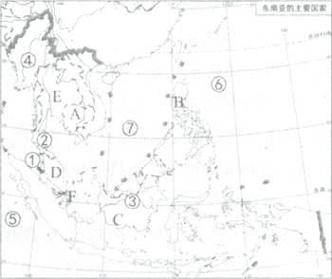
（1）近年来中国人到东南亚的“新马泰”旅游成为一大热点。 “新”指________，图中代号________，其首都有________的美誉；“马”指________，图中代号________；“泰”指________，图中代号________。
（2）国家A是________；首都是________；国家B是________，首都是________；国家C是________，首都是________。
（3）填出图中数字所代表的地理事物名称。
①________海峡，②________半岛，
③________岛，④________(国家)，
⑤________洋，⑥________洋，⑦________海。
【限时作业】
一、选择题（每题0.5分）
1、世界上最大的椰子生产国和椰子出口国分别是（ ）
A．印尼 马来西亚 B．菲律宾 印尼 C．新加坡 泰国 D．印尼 菲律宾
2、东南亚成为世界最大热带经济作物产区的自然原因是（ ）
A．热量和水分充足 C．种植历史悠久，生产技术高
B．山地多，土壤肥沃 D．世界上对热带经济作物的需求量大
3、东南亚石油产量最大的国家是：（ ）
A印度尼西亚 B马来西亚 C文莱 D菲律宾
4.下列完全位于南半球的东南亚国家是（ ）
A.新加坡 B.东帝汶 C.马来西亚 D.菲律宾
小明暑假期间随父母到东南亚的越南、缅甸、泰国、印度尼西亚四个国家旅游．这次旅游他获得了以下两点深刻的感受：①东南亚的城市大多分布在河流沿岸；②有的地方每天午后基本上有一场雨，据此回答5、6题．
5.小明对东南亚城市沿河分布的原因进行探索后，得出如下结论，你认为不合理的是（ ）
A. 河流沿岸农业发达，为城市提供农副产品 B. 河流沿岸气候凉爽，可以解除燥热之苦
C. 河流是水运通道，为城市对外交通提供方便 D. 河流是重要的水源地，为城市提供用水
6. 小明在泰国的某港口游览时，看到一艘货船正在装船外运，所装的货物最可能是（ ）
A. 小麦 B. 水稻 C. 石油 D. 煤
- 读图分析：读东南亚部分政区图，回答下列各题（每空1分）。
（1）写出图中字母代表的地理物名称：
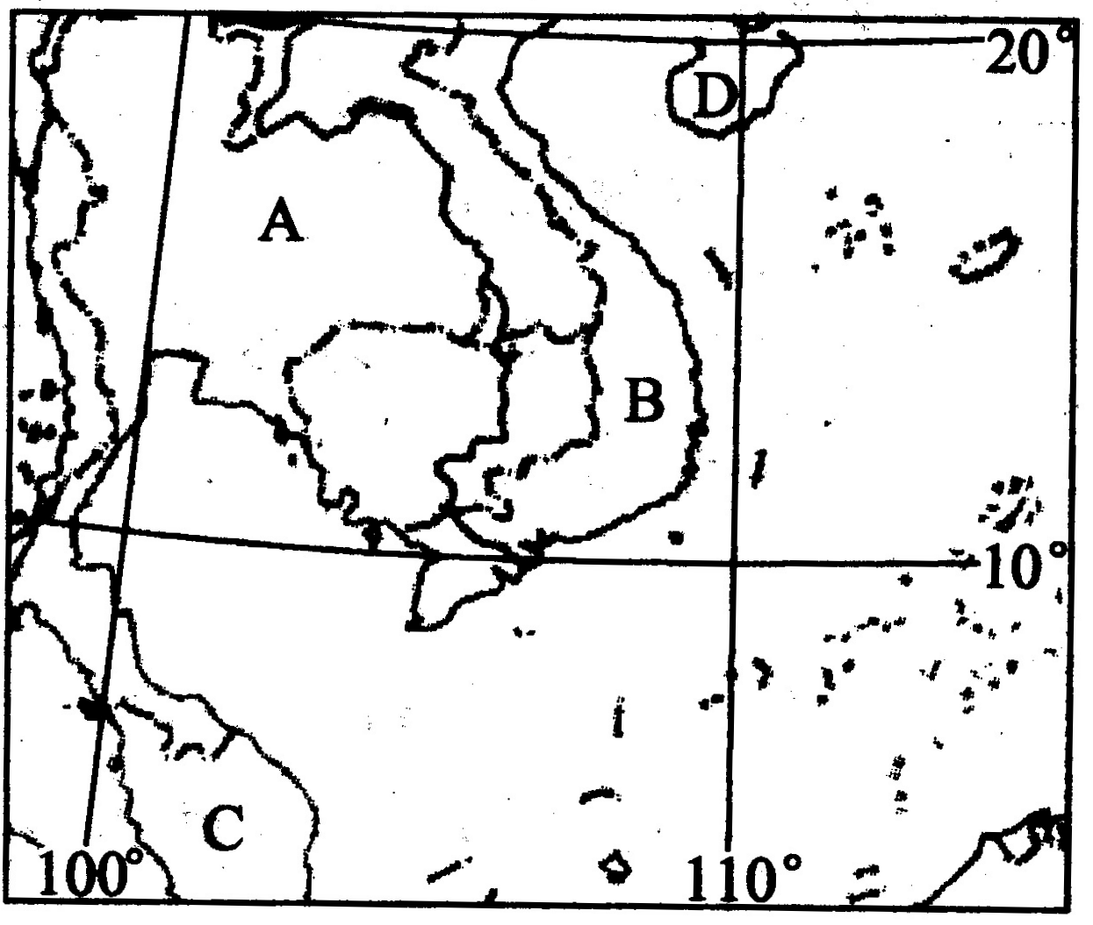

（1）国家：A________________，B______________。
（2）岛屿：D________________。
（3）半岛C是____________，它与____________（岛屿）之间的马六甲海峡，是世界上著名的海上通道。
（4）____________、____________（矿产）在东南亚的矿业中占突出地位。
参考答案
【拓展训练】
1.C 2.C 3.C 4.C
5.（1）新加坡 F “花园城市” 马来西亚 D 泰国 E
（2）柬埔寨 金边 菲律宾 马尼拉 印度尼西亚 雅加达
（3）马六甲海峡 马来 加里曼丹 缅甸 印度尼西亚 太平 南
【限时作业】
一： 1.D 2.A 3.A 4.B 5.B 6.B
二：（1）泰国 越南 （2）海南岛 （3） 马来半岛 苏门答腊岛 （4）石油 锡

